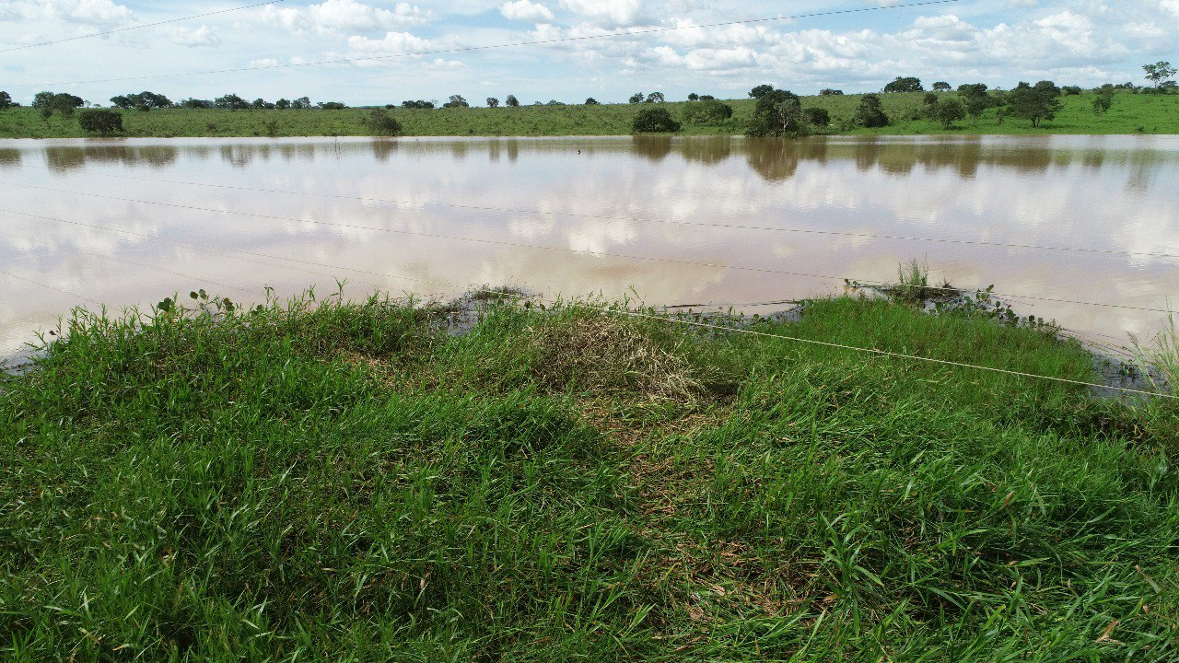

Legenda da foto: Trecho da Linha de Distribuição Bom Despacho 2 - Dores do Indaiá, no município de Dores do Indaiá
Links para arquivos de áudio e vídeo.
Fonte: João José Magalhães Soares, gerente de Saúde e Segurança do Trabalho da Cemig
Onedrive
Segurança com a rede em enchentes
Drive
https://drive.google.com/drive/folders/1yX4a5DnWpwxVA4_AuT4NuIUVe1kOAp-Q?usp=sharing

A Cemig alerta a população para que não navegue no rio São Francisco, na região dos ranchos dos pescadores e nas proximidades da "fazenda do Dr. Péricles" (município de Dores do Indaiá)

Cemig orienta sobre segurança com a rede elétrica durante enchentes
População atingida pelas inundações precisa ficar atenta aos riscos da eletricidade

Em função das fortes chuvas dos últimos dias em Minas Gerais, muitas cidades do estado estão sendo afetadas pelas enchentes e se encontram em estado de alerta. Por esse motivo, a Cemig destaca que é necessário que a população redobre os cuidados com a rede elétrica, para evitar acidentes, choques ou perdas de equipamentos.

E, mesmo após a redução das chuvas, a população deve manter os cuidados, já que muitas regiões do estado permanecem alagadas e os níveis dos rios subiram, se aproximando de redes elétricas, principalmente em regiões rurais. Por isso, é importante que os ocupantes de embarcações evitem navegar próximo de torres e postes de energia, redobrando a atenção principalmente à noite.

Essa orientação vale para todas as regiões do estado atingidas pelas chuvas, mas, principalmente, para a margem esquerda do rio São Francisco, na divisa dos municípios de Dores do Indaiá e Bom Despacho, onde uma linha de distribuição de 68 kV se encontra a alguns metros da superfície, devido à cheia do rio. O contato e até mesmo a aproximação dos cabos de energia poderiam provocar acidentes graves e até fatais com os ocupantes das embarcações, além do desligamento de serviços públicos essenciais, como hospitais e centros de saúde.

Orientações gerais
O gerente de Saúde e Segurança do Trabalho da Cemig, João José Magalhães Soares, alerta que água e energia elétrica não combinam. “Caso as pessoas se deparem com um fio partido, elas não podem se aproximar ou tocar no cabeamento e, se possível, não devem permitir que outras pessoas se aproximem também. A recomendação é telefonar imediatamente para o Fale com a Cemig, no telefone 116, que funciona 24 horas por dia”, afirma. O especialista ressalta, ainda, que somente os profissionais autorizados pela companhia podem fazer intervenções na rede elétrica.

Se porventura, vier a deixar a casa por causa das enchentes, é importante que o cliente desligue os disjuntores e também retire os equipamentos das tomadas. Para evitar danos aos equipamentos, é aconselhável ainda que eles sejam depositados em locais mais altos, pois assim evita-se que a água atinja os circuitos internos dos aparelhos.

Depois que as águas baixarem, ao retornar para a residência que foi alagada, os moradores precisam verificar se a energia está, de fato, desligada. De acordo com João Jose Magalhães Soares, é fundamental realizar uma vistoria nas instalações elétricas, antes de ligar a energia. “A água pode entrar na tubulação elétrica e, por isso, a população precisa contratar um eletricista experiente para realizar essa vistoria, tanto nas instalações quanto nos equipamentos”, alerta.

Outras situações que demandam atenção
Outro possível cenário de acidente é quando o fio elétrico se rompe e cai sobre um veículo. Nesse tipo de situação, os ocupantes do veículo devem permanecer dentro do carro até a chegada da Cemig para que o circuito elétrico seja devidamente isolado e aterrado, para garantir o resgate com segurança.

“É importante ressaltar que o abandono do veículo somente deve ser feito em caso de incêndio nos pneus ou lataria. Para sair do automóvel, deve-se abrir bem a porta, juntar os dois pés e pular para bem longe do veículo, sem tocar na lataria e no chão ao mesmo tempo. Caso contrário, é mais seguro permanecer no seu interior até a chegada da Cemig e do Corpo de Bombeiros. Caso o veículo não esteja danificado e funcione normalmente, é importante que o condutor dirija para um local longe do fio partido e - somente depois disso e com a certeza de que o fio não está mais no veículo - desça e ande para o mais distante possível deste local onde está o fio partido, além de ligar imediatamente para a Cemig no 116”, orienta o gerente.

O mesmo cuidado deve ser tomado em caso de queda de árvores em vias públicas, pois elas podem cair sobre a rede elétrica e trazer consigo fios elétricos possivelmente energizados que ficam escondidos entre as folhas e podem causar acidentes graves.

Confira outras dicas da Cemig para evitar acidentes com água e energia elétrica:

· Não encoste em postes ou estruturas elétricas para se proteger das inundações.

· Nunca toque em aparelhos elétricos com as mãos ou os pés úmidos.

· Jamais tente desligar ou religar energia da rede elétrica da Cemig por conta própria.

· Não tente carregar aparelhos móveis como celulares e tabletes em locais úmidos.

· Se houver a necessidade de utilizar o telefone durante as tempestades, a melhor opção é o aparelho sem fio ou o celular, desde que o mesmo não esteja conectado na tomada.
. Evite a permanência em lajes altas ou locais descampados, pois o mais comum é que as descargas atmosféricas caiam em locais mais altos.

. Jamais se abrigue embaixo de árvores e evite o uso do chuveiro elétrico.

. Tampas de caixas d’água, telhas, totens e quaisquer outros materiais que podem ser levados com o vento devem ser bem afixados para impedir que atinjam pessoas, veículos e também as redes elétricas.

. É importante acompanhar a previsão meteorológica e, em caso de tempestades, evitar sair de casa.

. Evite locais sujeitos a alagamento.

16.01.2022 l Classificação: Público

Gerência de Comunicação e Marketing

Contatos: 31 3506 4024 / 2033 / 2793
Plantão: 31 97145 5063

Sugestões e críticas l Cancelar inscrição

